**高二物理期末模拟卷二**

**一、单选题**

1．下列说法正确的是（　　）

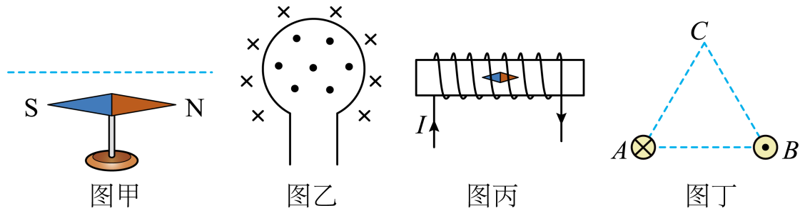

A．如图甲所示，一束带正电的粒子从左往右沿着水平方向平行地飞过磁针的上方，磁针的S极向纸内偏转

B．如图乙所示，环形电流的方向沿逆时针方向

C．如图丙所示，通电螺线管内部小磁针静止时右侧是S极

D．如图丁所示，*A*、*B*、*C*三点恰好构成等边三角形。若两通电导线*A*、*B*在*C*处产生磁场的磁感应强度大小均为，则*C*处磁场的总磁感应强度大小为

2．下列图中器材对应的物理知识描述正确的是（　　）

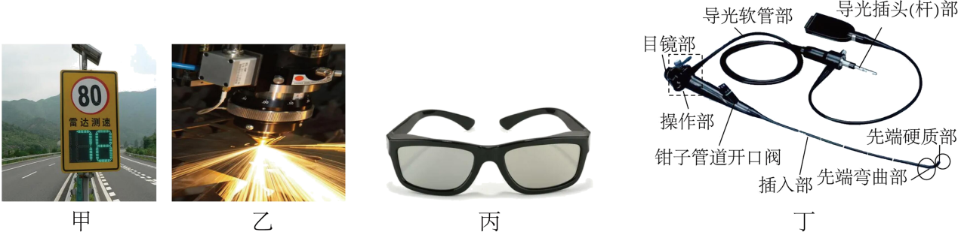

A．甲图中，雷达测速应用了多普勒效应

B．乙图中，激光切割金属是利用激光平行度好的特点

C．丙图中，观看立体电影时配戴的特制眼镜利用了光的干涉原理

D．丁图中，光导纤维内窥镜应用了光的折射

3．如图1所示，一台风力发电机的叶片长度为*L*，当风吹过叶片时，由于空气动力的效应带动叶轮转动，叶轮通过主轴连结齿轮箱带动发电机发电。图2是该风力机的扫掠面积示意图（风叶旋转扫过的面积在垂直于风向的投影面积，是风力发电机截留风能的面积）。已知空气的密度为*ρ*，当地风速为*v*，风的动能转化为电能的效率为*η*，则该风力发电机的功率为（　　）

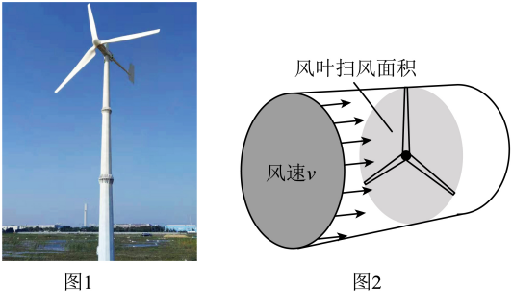

A． B． C． D．

4．在一水平通电直导线的正下方，有一半圆形光滑圆弧轨道。一导体圆环自轨道左侧的*A*点无初速度释放，则下列说法中正确的是（　　）

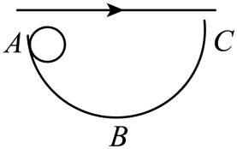

A．圆环最终停在轨道的最低点*B* B．圆环能滑到轨道右侧与*A*点等高处*C*

C．圆环运动过程中机械能守恒 D．圆环在运动过程中感应电流方向一直是顺时针方向

5．如图所示，一列沿*x*轴正方向传播的简谐横波，在*t*=0时刻波刚好传播到*x*=3m处的*P*点，已知波的传播速度为20 m/s， 则（　　）

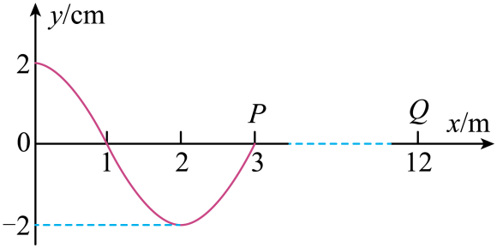

A．*x*=1m处的质点的起振方向沿+*y*方向

B．*t*=0.3s时，*x*=3m的质点传到了*x*=9 m处

C．*t*=0.6s时，*x*=12m处的质点*Q*第一次处于波谷

D．*t*=0.6s时，*x*=8m处的质点已通过的路程为14cm

6．如图所示为单摆测量重力加速度实验所测出的*T2*-*l*图像，图线未经过坐标原点的原因是（　　）

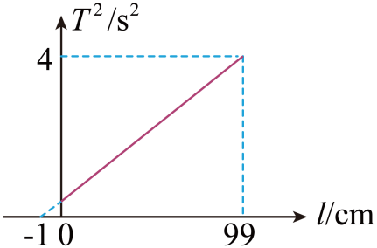

A．每次都将*n*个周期的时间记成（*n*+1）个周期的时间

B．每次测摆长时，都将摆线长当成了摆长

C．每次实验时，摆球的振幅都不同

D．每次实验时，摆球的质量都不同

7．如图所示，在“用双缝干涉测光的波长”实验中，下列说法正确的是（　　）

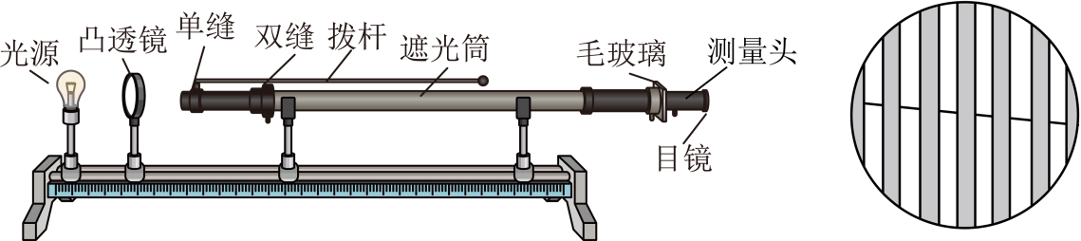

A．滤光片应置于单缝和双缝之间

B．拨杆的作用是调节单缝的宽度

C．实验中将6个条纹间距误数成7个，则波长测量值将偏小

D．如图，若通过目镜发现里面的亮条纹与分划板竖线未对齐，可通过旋转双缝进行调整

8．图为“水流导光”，实验装置．长直开口透明塑料瓶内装有适量清水，在其底侧开一小孔，水从小孔流出形成弯曲不散开的水流，用细激光束透过塑料瓶水平射向该小孔，观察到激光束没有完全被限制在水流内传播，下列操作有助于激光束完全被限制在水流内传播的是(　　)

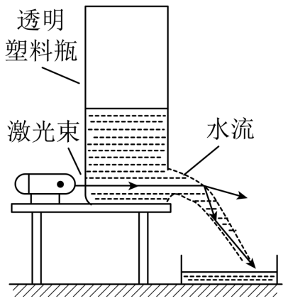

A．增大该激光的强度

B．向瓶内再加适量清水

C．改用频率更低的激光

D．改用折射率更小的液体

9．质量为0.1kg的物体静止在水平地面上，从时刻开始受到竖直向上的拉力*F*作用，*F*随时间*t*变化的情况如图所示，*g*取10m/s2，则物体5s末的速度为（　　）

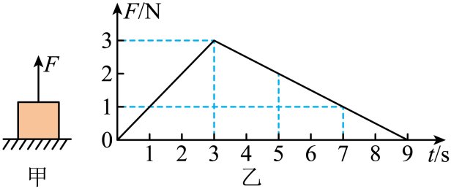

A．60m/s B．120m/s C．30m/s D．50m/s

10．如图所示，小球穿过粗糙的竖直杆，轻质弹性绳的左端与小球相连，右端固定在墙上*N*点，弹性绳跨过*M*处的光滑小滑轮，*O*为竖直杆上的一点，*O*、*M*、*N*在同一水平线上，弹性绳的自然长度和*MN*间距离相同.小球从*O*点静止释放，到达最低点*P*后又继续向上运动，*Q*为*OP*中点.绳中弹力始终遵从胡克定律，最大静摩擦力等于滑动摩擦力，则小球（    ）

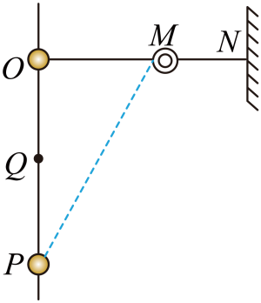

A．从*O*运动至*P*的过程中，受到摩擦力变大

B．第一次运动至*Q*点上方某点时，速度最大

C．从*P*点返回的过程中，速度最大的位置在*Q*点下方

D．最终可以停在*Q*点上方的某一位置

**二、实验题**

11．某学习小组的同学们想利用电压表和电阻箱测量一电池组的电动势和内阻，他们找到了如下的实验器材：电池组（电动势约为6.0V，内阻约为）灵敏电流计G（满偏电流，内阻），定值电阻（），定值电阻，电阻箱*R* ，开关，导线若干。

同学们研究器材，思考讨论后确定了如下的实验方案，请你将该方案补充完整。

（1）若想把灵敏电流计G改装成量程为8V的电压表，需要 一个定值电阻（选填“串联”或“并联”）；

（2）为了准确测出电池组的电动势和内阻，在图中虚线框中设计电路图，请把该电路图补充完整 。

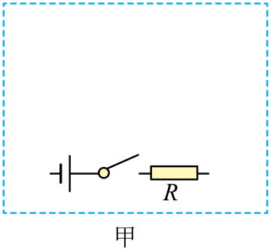

（3）采集灵敏电流计G的读数*I*，电阻箱的读数*R*，作出了图像如图乙所示，已知图线的斜率为*k*，纵截距为*b*，电源中的电流远大于电流计G中的电流，则所测得电池组的内阻*r*= ；（用题目中所给的字母表示）

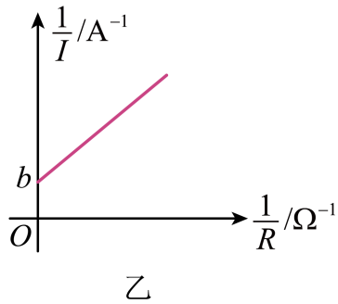

（4）组长还组织大家继续研讨，图丙所示为他们测得的某型号小灯泡的伏安特性曲线，如果把三个该型号的灯泡并联后再与的定值电阻串联起来接在上述电池组上（若测得电池组的电动势*E*＝6.0V，内阻），如图丁，则每只灯泡消耗的实际功率为 W（保留两位有效数字）。

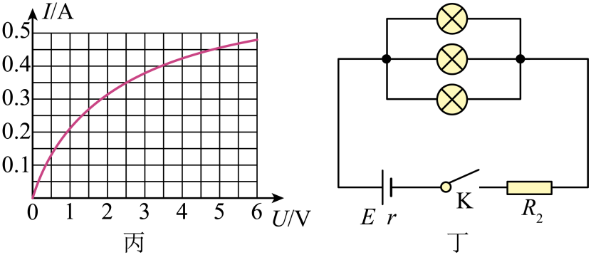

**三、解答题**

12．如图所示的电路，电源的电动势与内阻分别为*E*=15V、*r*=3Ω，电容为的电容器与阻值为的定值电阻并联，滑动变阻器R的阻值的调节范围是0~5Ω。闭合开关S，调节*R*的接入值，求：

（1）电容器的最大带电量；

（2）滑动变阻器的最大功率。

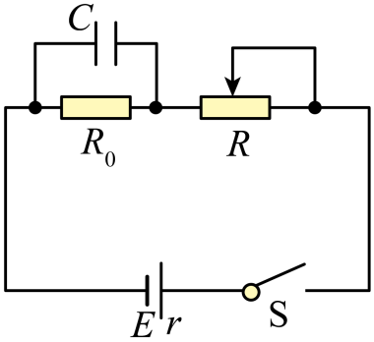

13．如图所示，直角三角形*ABC*是一玻璃砖的横截面，*AB*=*L*，*C*=90°，*A*=60°一束单色光*PD*从*AB*边上的*D*点射入玻璃砖，入射角为45°，*DB*=，折射光*DE*恰好射到玻璃砖*BC*边的中点*E*，已知光在真空中的传播速度为*c*。求：

（1）玻璃砖的折射率；

（2）该光束从*AB*边上的*D*点射入玻璃砖到第一次射出玻璃砖所需的时间。

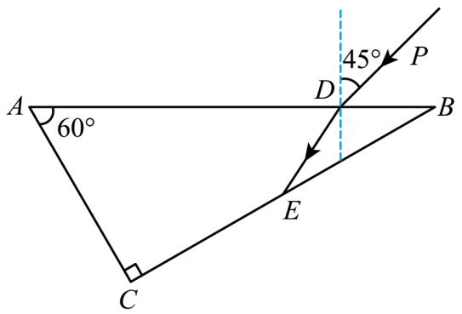

14．图为一列沿*x*轴负方向传播的简谐横波在时刻的波形图，*M*、*N*两点的坐标分别为和，已知时，*M*点第一次出现波峰，求：

（1）波的传播速度*v*；

（2）从时刻起，*N*点第一次出现波谷的时间；

（3）当*N*点第一次出现波谷时，*M*点通过的路程*s*。

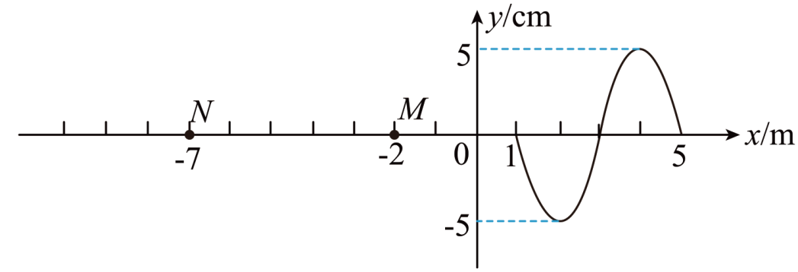

15．如图所示，在足够长的光滑水平地面*MN*上固定一光滑的竖直半圆形轨道*NP*，*NP*的半径为，*N*点处切线水平且与地面平滑连接。质量的物块A与轻弹簧一端连接，以速度沿水平地面向右运动，物块B静止，在物块A运动的前方。与物块A连接的轻弹簧从接触B到弹簧被压缩到最短的过程中，物块B运动的距离为0.15m，经历的时间为。在此后的运动中，B与弹簧分离后，滑上轨道*NP*，沿*NP*运动时恰能经过最高点*P*。物块A、B均可视为质点，弹簧始终处于弹性限度内，重力加速度为。求：

（1）物块B在*N*点的速度大小；

（2）物块B的质量；

（3）弹簧的最大压缩量。

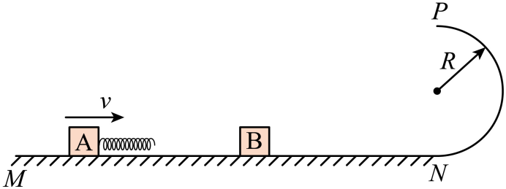

**参考答案：**

1．D

【详解】A．一束带正电的粒子从左向右飞过，形成的电流方向向右，根据安培定则可知，离子在下方产生的磁场方向向里，则N极转向里，S极转向外，故A错误；

B．根据右手螺旋定则判断可知，环形电流的方向沿逆时针方向，

C．根据右手螺旋定则判断可知，通电螺线管内部小磁针静止时右侧是N极，故C错误；

D．根据右手螺旋定则判断可知，通电导线*A*在*C*处产生磁场的磁感应强度方向垂直于*AC*向下与*BC*边夹角为，通电导线*B*在*C*处产生磁场的磁感应强度方向垂直于*BC*向下与*AC*边夹角为，则两通电导线*A*、*B*在*C*处产生磁场的磁感应强度方向夹角为，根据平行四边形定则可知，则*C*处磁场的总磁感应强度大小为，方向垂直于*AB*向下，故D正确。

故选D。

2．A

【详解】A．甲图中，雷达测速应用了多普勒效应，故A正确；

B．乙图中，激光切割金属是利用激光亮度高、能量大的特点，故B错误；

C．丙图中，观看立体电影时配戴的特制眼镜利用了光的偏振原理，故C错误；

D．丁图中，光导纤维内窥镜应用了光的全反射，故D错误。

故选A。

3．A

【详解】则*t*时间内流向风轮机的最大风能为



可得发电机的风力发电的功率为



故选A。

4．A

【详解】A．由于小环运动的范围内，各处的磁场强度不同，所以小环运动的过程中机械能不断转化为电能，故小球的机械能会越来越小，最终停在最低点*B*，故A正确；

B．因为圆环在运动的过程中，有感应电流，对整个过程由能量守恒定律得，重力势能转化为电能，故不能上升到右侧与*C*点等高处，故B错误；

C．整个过程重力势能转化为电能，机械能不守恒，故C错误；

D．圆环来回运动，磁通量不断变化，所以感应电流方向不断变化，故D错误。

故选A。

5．D

【详解】A．根据“上下坡”法，波沿*x*轴正方向传播，则*P*点沿-*y*方向振动，说明所有质点的起振方向相同，*x*=1m处的质点的起振方向沿-*y*方向，A错误；

B．质点不会随波传播，B错误；

C．由图可知，波长为4m，则周期为



波从*P*传播到*Q*点所用时间为



由于



则*t*=0.6s时，*x*=12m处的质点*Q*第一次处于波峰，C错误；

D．从*P*点传播到*x*=8m处需时间为



由于



则*t*=0.6s时，*x*=8m处的质点已通过的路程为



D正确。

故选D。

6．B

【详解】A．若每次都将*n*个周期的时间记成（*n*+1）个周期的时间，则周期的测量值偏小，应该是图线2，不是图线1，A错误；

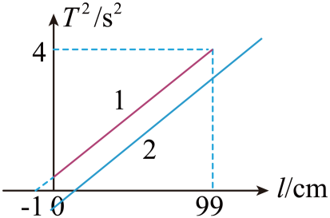

B．根据单摆的周期公式

*T*=2π

得

*T2*

由图乙*l*等于零时，周期大于零，说明摆长*l*的测量值偏小，可能是没有计入摆球的半径，将摆线长当成了摆长，B正确；

CD．根据单摆的周期公式，单摆的周期与振幅和摆球的质量均无关，CD错误。

故选B。

7．C

【详解】A．滤光片的作用是将复色光变为单色光，单缝的作用是使入射光变成线光源，双缝的作用是将单色光分解成频率相同、振动情况相同的相干光，因此滤光片应该放在单缝之前，故A错误；

B．调节拨杆只能调整单缝的角度，使单缝和双缝平行，获得清晰的干涉图样，故B错误；

C．由公式



得



可得实验中将6个条纹间距误数成7个，则变小，测得的波长值变小，故C正确；

D．旋转测量头，分划板竖线随之旋转，可使分划板竖线与亮条纹对齐，故D错误。

故选C。

8．B

【详解】A．当增大激光的强度时，不会改变光在水流中的入射角，光在水流中仍不会发生全反射，故A错误；

B．当向瓶内加一些清水，则从孔中射出的水流速度会变大，水流轨迹会变得平直，激光在水和空气界面处的入射角会变大，则会有大部分光会在界面处发生全反射，这种现象相当于光导纤维的导光现象，故B正确；

CD．若改用频率更低的激光或者折射率更小的液体，只能增大临界角，光从水中射向空气的入射角仍小于临界角，出现折射现象，故CD错误。

故选B。

9．D

【详解】从图中可以看出，物体从1s开始才离开地面，此前拉力小于重力，物体处于静止状态，根据*F-t*图像与时间轴所围的面积表示*F*的冲量，可得*F*在1-5s内的冲量为



取竖直向上为正方向，设物体5s末的速度为*v*，



又



联立得

*v*=50m/s

故选D。

10．C

【详解】A．设弹性绳与竖直方向的夹角为，弹性绳的弹力为（为弹性绳与滑轮所在*M*点及杆上*O*点构成的直角三角形的斜边长），当小球从*O*点沿着杆下降的过程中，对小球做受力分析可得受力分析如下图所示

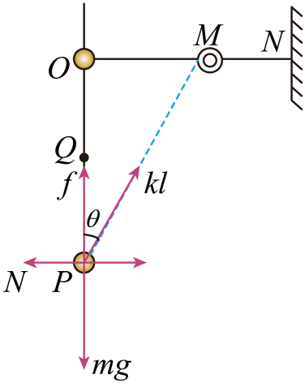

弹性绳的弹力在水平方向的分力大小为



由几何关系可知

始终等于的长度，因此可知弹性绳的弹力在水平方向的分力大小始终不变，而

，

可知小球在竖直杆上滑动的过程中摩擦力始终不变，故A错误；

B．对小球在*O*点向*P*点运动的过程中竖直方向上受力分析可得



其中始终等于小球从*O*点下落的距离设为，则有



重力和摩擦力为恒力，以上等式关系可类比弹簧振子在最大位移处竖直向下做简谐振动时合力的变化，而*Q*为*OP*的中点，则可知小球第一次运动至*Q*点时速度最大，故B错误；

C．从*P*点返回的过程中，摩擦力向下，竖直方向有



类比小球第一次下降的过程，若合力不变，则小球仍然在上升至*Q*点时速度达到最大，但实际上在小球第一次从最低点*P*上升的过程中，竖直向下的力增大了，则小球需要克服阻碍其运动的力而做的功增加了，因此从能量的角度考虑，小球从*P*点返回的过程中，速度最大的位置一定在*Q*点的下方，故C正确；

D．由以上分析可知，小球每次下降后再上升的过程中其平衡位置都在下降，由此可知，当小球最终停止时一定停在*Q*点下方的某一位置处，故D错误。

故选C。

11． 串联 见解析  0.11/0.12/0.13

【详解】（1）[1]将灵敏电流计改装成电压表，应串联一个大电阻；

（2）[2]将改装的电压表和电阻箱接入电路，如图所示

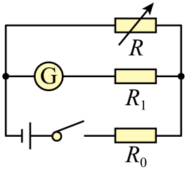

（3）[3]根据闭合电路欧姆定律



整理得



因此

，

可得



（4）[4]将*R2*与电源等效为新电源，内电阻为



设流过电源的电流为3*I*，根据闭合电流欧姆定律



画出图像如图

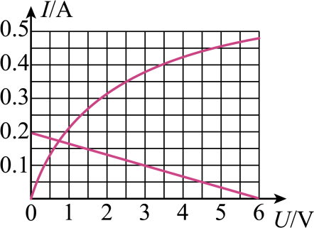

两图像的交点坐标为（0.7，0.17），因此每只灯泡消耗的实际功率为



12．（1）；（2）

【详解】（1）滑动变阻器的阻值最小时，电容器的带电量最大，此时电容器两端的电压为



电容器的最大带电量为



（2）滑动变阻器的功率为



根据几何关系可知，当



时，滑动变阻器的功率最大，为



13．（1） （2）

【详解】（1）作出光路图，如图所示

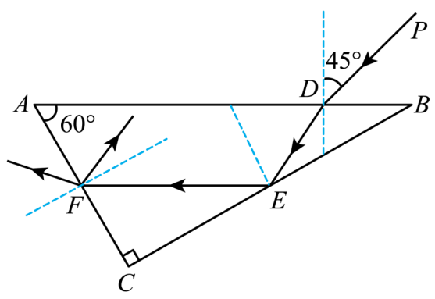

过*E*点的法线是三角形的中位线，由几何关系可知为等腰三角形



由几何知识可知光在*AB*边折射时折射角为



所以玻璃砖的折射率为



（2）设临界角为，有



可解得



由光路图及几何知识可判断，光在*BC*边上的入射角为60∘，大于临界角，则光在*BC*边上发生全反射，光在*AC*边的入射角为30°，小于临界角，所以光从*AC*第一次射出玻璃砖

根据几何知识可知



则光束从*AB*边射入玻璃砖到第一次射出玻璃砖所需要的时间为



而



可解得



14．（1）；（2）；（3）30cm

【详解】（1）应该经过1s后，*M*点第一次出现波峰，也就是这1s内，波走过的位移为6m，所以波的传播速度为



（2）时刻，第一个波谷在*x*=2m处，传到*N*点，则经过的距离为9m。所以时间为



（3）波刚传到*M*点所用的时间为



所以*M*点经过波的时间已经有



而波的周期为





所以*M*点经历了波的个周期，所以*M*点通过的路程*s为*



15．（1）；（2）；（3）

【详解】（1）物块B沿*NP*运动时恰能经过最高点*P*，根据牛顿第二定律可得



物块B从*N*点到*P*点的过程中，根据机械能守恒可得



解得物块B在*N*点的速度大小为



（2）A、B、弹簧组成的系统动量守恒，可得



A、B、弹簧组成的系统机械能守恒，可得



解得



（3）A、B、弹簧组成的系统动量守恒，物块A连接的轻弹簧从接触B到弹簧被压缩到最短的过程中有



则



对时间累加求和，可得



解得



弹簧的最大压缩量为

